各店长及门店：

营运部在巡店过程中，发现部分门店未按照公司要求使用宣传物料（爆炸花、插卡、POP、T型POP架、三角架、泡沫板、暂时缺货标示、服药提示签），请各店长检查各自门店是否符合营运部发11号文、57号、59号、78号、94号、121号文的要求，不清楚的重新搜出邮件再次学习，并进行整改。督导6月第3周检查中对门店都进行了这方面的罚款，请大家重视。

本片区存在的问题：1、货架上有爆炸花，而花车堆头处没有爆炸花。

2、各插卡使用的纸张颜色不对。（应该绿色用粉色纸，藏药插卡+红色插卡用淡黄色纸。没有的可以就近文具店购买，并可用收据单独粘贴报账）

3、“暂时缺货标示”过少，很多显眼的缺货品种处都未进行标示。

4、“服药提示签”未放在收银台易拿取的地方，未使用。

5、pop右下角未标明pop负责人以及pop的悬挂时间。

6、有贵细背柜的门店注意:若贵细背柜中陈列的是中药贵细产品就用爆炸花宣传，若摆放的是其他产品按规定不能放任何东西（爆炸花、插卡）。若是放的重点产品、任务产品等，将此类产品多点陈列，在其他陈列位按要求使用爆炸花或者插卡。

7、中山中智品种如果是和成药等放在货架陈列的，应该用插卡，爆炸花只能用在堆头或花车处。

8、

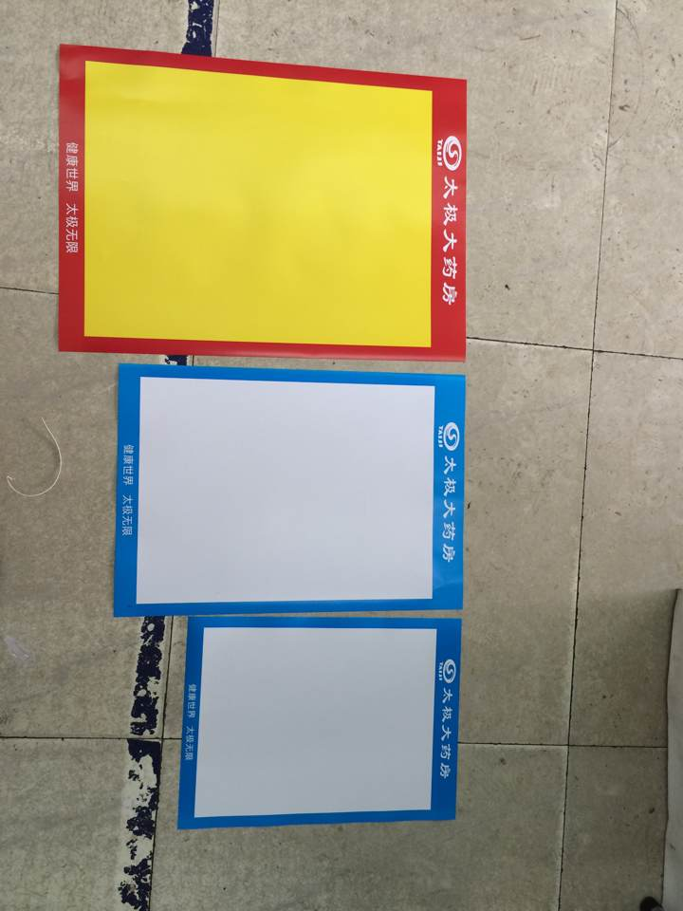

小号POP

中号POP

大号POP

大号POP —— 只用书写特价商品信息，张贴在橱窗,只能使用正红色和黑色POP

笔书写。（有些门店用来写了其他促销信息）

中号POP —— 店内上方，写相对商品促销活动

小号POP —— 花车、货架、处方柜前柜台面上、中药

请各门店结合自己的情况，及时尽早进行清查和整改，避免罚款。

高新片区

2014年6月24日